様式第1号（第3条関係）
記入例
赤字部分を記入する

Ｒ２年１２月１日
申請日（来所日）記入
備前市認知症等ひとり歩き対策事前登録申請書

備前市長 様
申請者 氏 名 包括 二郎
住 所 備前市東片上１２６
申請者は裏面の署名と同じ氏名記入。
家族・ＣＭ・民生委員も申請者可
電 話 (０８６９)６４-１８４４
対象者との関係 子

下記のとおり、備前市認知症等ひとり歩き対策事前登録制度実施要綱第3条1項に基づき、事前登録を申請します。
必要に応じて備前市社会福祉協議会、備前市民生委員児童委員、備前市見守りネットワーク協力団体・事業所等の関係機関に情報提供することに同意する場合、☑する

対  象  者  の  状  況 | ふりがな | ほうかつ たろう |  |  | 性 別
 | 氏 名  チェック | 包括 太郎 |  |  | 男
 | 生年月日  ✔ | Ｍ・Ｔ・Ｓ・Ｒ １５年 １２月 １日 |  | 年齢 | ９４歳
 | 住所 | 備前市 佐山100-1
 | 特徴 | 身 長： 160 ㎝ 体 重： 70 ㎏ （やせ型・ふつう・肥満）
 |  | 髪 型： 白髪 短髪 | 眼 鏡： あり
 |  | 認知機能低下： 有（軽度・中度・重度 無
その他（歩行状態、持ち歩くもの、徘徊歴 等）
歩行時は杖をもっている、黒っぽい帽子をかぶっていることがある。
 | 病名・症状 | 糖尿病の持病がある
 | よく出かける場所 等 | ※よく立ち寄る場所、散歩コース、昔住んでいた場所 等  昔、東鶴山小学校にボランティアに行っていたことがある
 | 特記事項 | ※対応の際に注意してほしいこと、保護時に注意してほしいこと  左耳の方がよく聞こえるので左側から声をかけてほしい
緊急連絡先① |  | 氏名：包括 花子 （続柄： 妻 ）電話番号（自宅）0869-00-0000  （携帯）080-1111-2222
緊急連絡先② |  | 氏名：包括 三郎 （続柄： 娘 ）電話番号（自宅）000-000-0000  （携帯）080-1234-5678
居宅介護支援 事業所情報 |  | 担当ケアマネジャー 事業所名 〇〇居宅支援事業所  備前 花子 電話番号 1111-11-1234
写真１ |  | 【上半身正面の写真】 撮影日： R２年１０月頃  ここに胸より  上の写真を貼ってください
写真２ |  | 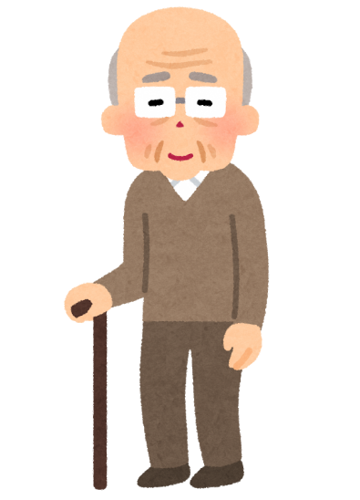
登録情報について備前警察署に情報提供することに同意します。また、登録内容の□にチェックが入っている項目に関して、必要に応じて備前市社会福祉協議会、備前市民生委員児童委員、備前市見守りネットワーク協力団体・事業所等の関係機関に情報提供することについて承知します。
自署必須
R ３ 年 ４月 ２５日
署 名 包括 二郎 （続柄 子 ）
表面の申請者と同じ氏名を記入。家族・ＣＭ・民生委員も可だが、個人情報提供の同意となるため親族の署名が望ましい。その場合表面の申請者と不一致でも可。

